 T.C.
PAMUKKALE ÜNİVERSİTESİ
SAĞLIK ARAŞTIRMA VE UYGULAMA MERKEZİ
“Sağlıklı yaşam, mutlu bireyler, güler yüzlü toplum”

SÜNNET EL KİTABI
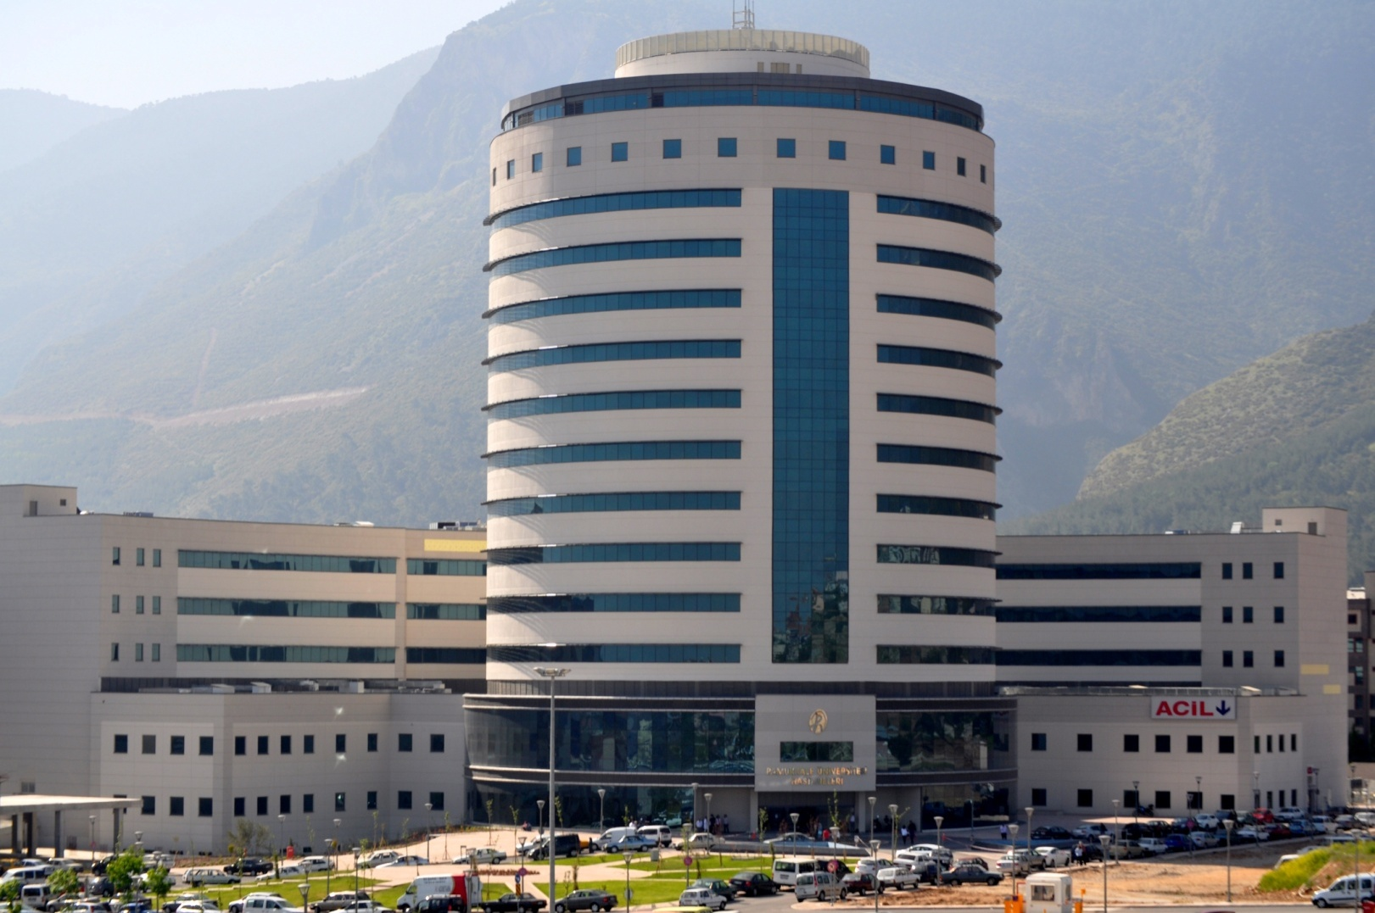
Sünnet
Sünnet kaç yaşında yapılmalıdır?
- Klasik görüş sünnetin erken yaşlarda yapılmasıdır.
- Pipide damarlanma çok olmadığı için sünnet sırasında kanma pek olmaz.
- Çocuklarda yara iyileşmesi çabuk olduğu için sünnet yarası çabuk iyileşir.
- Sünnet derisi darlıklarında acil sünnet gerektirecek durum önlenmiş olur.
- 2-6 yaş arasında çocuklarda sünnet psikolojik travma açısından çok zorunlu olmadıkça önerilmemelidir.
Sünneti kim yapmalı?
Sağlıklı bir sünneti uzman doktor yapmalıdır. Böylece bir çok sünnet hatsının önüne geçmiş olunur. Sünnetin bir uzman doktor yapmasının faydaları şunlardır:
- Çocukta kan durması gibi bir hastalık (hemofili) bu hastalıktaki yan etkiler verilecek ilaçlar ile önlenir.
- Hatalı sünnet olasılığı azalır. Cerrahi aletler çok iyi steril edildiği için çocuğun hepatit b ,hepatit c kapma olasılığı azalır.
- Sünnet derisinin gereği kadar alındığı için büyümesi ve gelişmesi normal olur.
- Sünnet ağrı kesici ilaçlar altında yapıldığından çocuk aşrı duymaz.
- Sünnet yarası dikildiği için çabuk iyileşir
- Köy sünnetçilerinin yapacağı sünnette çocuk ağrı duyacağı için çok huzursuz ve hırçın olur ve zapt edilmesi zorlaşır. Bu nedenle çocuğun psikolojisi bozulur.
Sünnet sonrası dikkat edilecek hususlar:

Hastanede sarılan sargılar ilk idrar ile atılmalıdır. Çıkarılmaz ise yapışabileceğinden çıkarması çok zordur.

Kanama: İlk 24 saatte sızıntı tarzında kanama normaldir ancak damlama tarzında ve silindiğinde henen yenisi ile dolan kanama müdahaleyi gerektirir

Banyo: Aksi söylenmemiş ise 3-7 gün arası banyo yapabilir. Banyo öncesi vücut silinebilir. Dikişler banyoda kendi düşer almak gerekmez

Yara iyileşmesi: Her türlü yaranın iyileşmesi 4 haftayı bulur ancak istenen tarzda yara iyileşmesi 7.gün civarında gerçekleşir 48 saati geçen dönemde ağrı ve kızarıklık varlığı iltihaplanmadan dolayı olabilir. Yapışık sünnet derisine bağlı olarak pipi ucunda kabuk olabilir.

